**Отчет курсанта Громова Григория Андреевича группы 22.Б05 о выполнении практического задания на тему «union» (четвертое задание во втором семестре)**

***Что мы знаем о union?***

Мы знаем, что переменные в объединении union могут быть разных типов и форм, причем хранение организованно таким образом, что одну и ту же область памяти можно использовать различными способами.

Для полного понимания работы union мне очень помог следующий простой пример:

Объявляем объединение U1 так, чтобы обе переменные занимали одинаковое количество байтов:

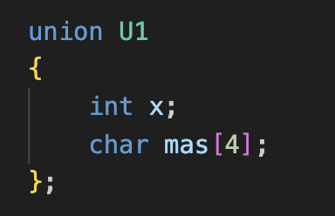

Последовательно инициализируем переменные объединения и выводим их в терминал:

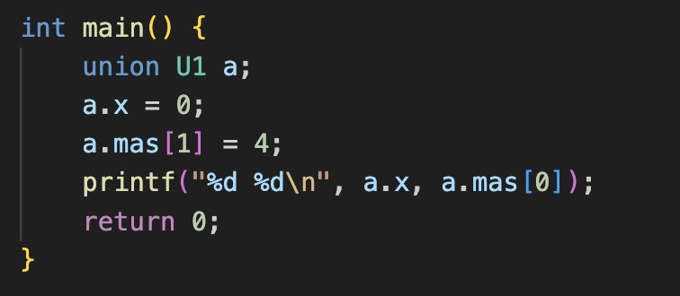

Терминал:



В начале результат кажется непонятным, но, если немного подумать, он становится очевидным.

Когда мы инициализировали переменную x = 0, 4 байта, отведенные под ее хранение приняли вид:

|  |  |  |  |
| --- | --- | --- | --- |
| 0000 | 0000 | 0000 | 0000 |

Потом, когда мы записали 4 в ячейку с индексом 1, данный кусок памяти стал выглядеть так:

|  |  |  |  |
| --- | --- | --- | --- |
| 0000 | 0100 | 0000 | 0000 |

Что при прочтении в виде целого числа x типа int становится 100 0000 0000 в двоичной системе счисления, что при переводе в десятичную даёт 2^10 = 1024.

***Задание***

На эту тему я тоже не нашел задания. Но мне очень понравилось следующая демонстрация возможностей union, которую я нашел в интернете и немного доработал.

Допустим, у нас есть структура, которая хранит данные о фигуре на плоскости, которая может быть как прямоугольником, так и кругом. При этом мы работаем в условиях жесткой экономии памяти и не можем позволить себе лишние свойства в структурах.

Предлагается следующая организация хранения данных:

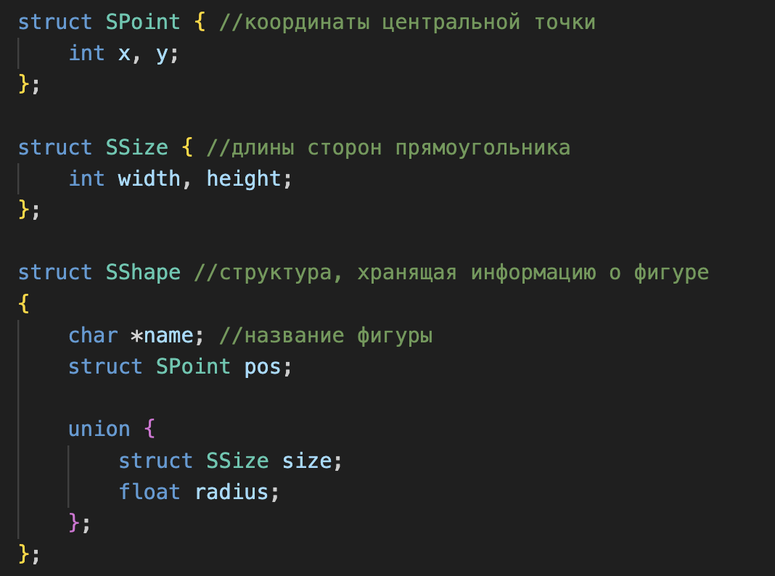

Таким образом, если SShape хранит данные о прямоугольнике, участок памяти выделенный под union будет хранить в себе экземпляр size структуры SSize (две переменные типа int). А если о круге, то этот участок памяти будет содержать в себе радиус круга – одно число типа float.

Рассмотрим пример:

1)

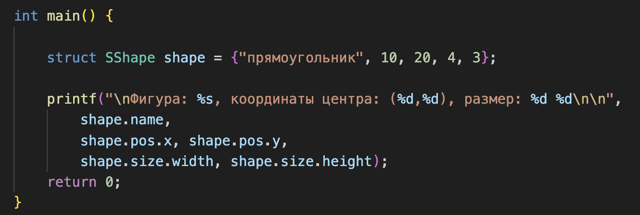

В консоли:



2)

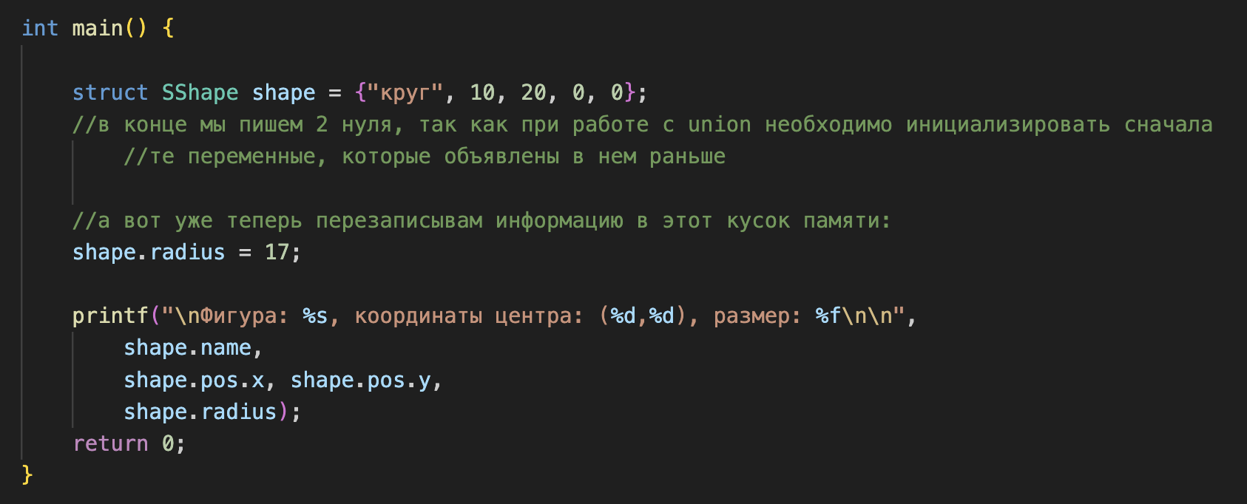

В консоли:

